


Filtrar Hidrômetro
Esta tela permite que você informe os parâmetros para filtrar os hidrômetros que deseja alterar, excluir ou emitir um relatório.

Observação
Informamos que os dados exibidos nas telas a seguir são fictícios, e não retratam informações de clientes.
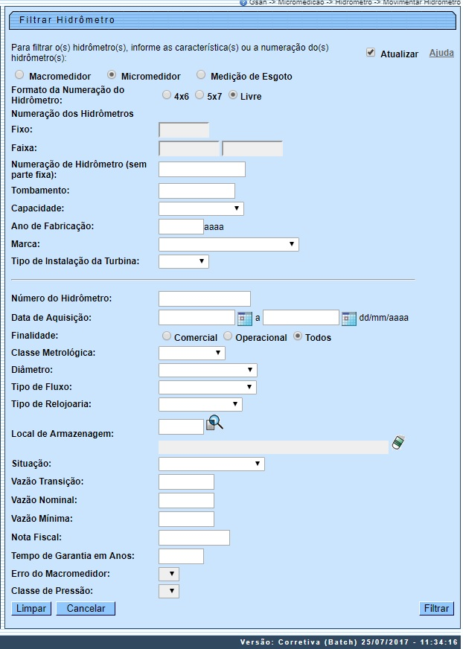
Inicialmente você deve decidir a configuração do campo Atualizar. Marque o checkbox do campo Atualizar para que o sistema exiba a tela Atualizar Hidrômetro, caso só exista um registro que atenda aos parâmetros de pesquisa informados. Caso o checkbox esteja desmarcado e mais de um hidrômetro atenda aos parâmetros de pesquisa, será exibida a tela Manter Hidrômetro, onde será possivel escolher qual o registro deve ser atualizado, clicando no link do campo Descrição. Normalmente, ele deve ficar marcado quando se desejar efetuar uma alteração; e desmarcado quando se desejar efetuar uma exclusão ou emissão de um relatório com o resultado do filtro.
Para configurar o filtro você tem duas opções que, na tela, estão separadas por uma linha horizontal:
- Característica: onde é possível informar uma característica ou uma combinação das características do hidrômetro.
- Numeração: onde é possível informar a numeração dos hidrômetros:
  - Por solicitação da Casal, o campo Formato da Numeração do Hidrômetro, opção Micromedidor, visualiza um novo formato de numeração: 5×7 para os hidrômetros cadastrados.
  - Por solicitação da Caern, o campo Formato da Numeração do Hidrômetro, opção Micromedidor, visualiza um novo formato de numeração: Livre para os novos hidrômetros cadastrados.
Caso opte pelo filtro através das características dos hidrômetros, você deve informar, pelo menos, um dos parâmetros, ou uma combinação dos parâmetros de pesquisa relacionados.
Caso opte pelo filtro através da numeração dos hidrômetros, você deverá informar todos os parâmetros relacionados abaixo.
1- Caso a opção Formato da Numeração do Hidrômetro seja alguma das opções: 4×6 ou 5×7
- Numeração dos Hidrômetros: Este campo é composto pela numeração fixa dos hidrômetros e pela faixa da numeração dos hidrômetros.
- Fixo: informe os quatro caracteres iniciais da numeração fixa dos hidrômetros.
- Faixa: Informe a faixa de numeração consecutiva dos hidrômetros.
2- Caso a opção Formato da Numeração do Hidrômetro seja: Livre
- Numeração dos Hidrômetros: Será representado pelo campo Numeração de Hidrômetro (sem parte fixa) o qual será livre para digitação de informações (alfa ou numérica) com no máximo 12 posições e com as opções de Fixo e Faixa indisponíveis.

Tela de Sucesso
A tela de sucesso vai depender da configuração do filtro. Se o campo Atualizar estiver marcado e o filtro retornar apenas um registro, o sistema vai apresentar a tela Atualizar Hidrômetro. Caso contrário, o sistema vai apresentar a tela Manter Hidrômetro com a relação dos hidrômetros selecionados pelo filtro.

Preenchimento dos campos
Campo | Orientações para Preenchimento
Macromedidor, Micromedidor ou Ligação de Esgoto | Selecione uma das opções: Macromedidor, Micromedidor ou Ligação de Esgoto.
Formato da Numeração do Hidrômetro | Selecione o formato da numeração do hidrômetro, variando entre 4×6 e 5×7 ou Livre.  Caso tenha selecionado 4×6, os campos Fixo e Faixa conterão, respectivamente, quatro e seis caracteres (no campo Fixo letras também são aceitas).  Caso tenha selecionado 5×7: os campos Fixo e Faixa conterão, respectivamente, cinco e sete caracteres (no campo Fixo letras também são aceitas).  Caso tenha selecionado Livre: o campo Numeração de Hidrômetro (sem parte fixa) será livre para digitação de informação (alfa ou numérica) com no máximo 12 posições.
Fixo | Informe o número do hidrômetro no formato CAAM, onde:  C = Capacidade;  AA = Ano;  M = Marca.
Faixa | Informe o número da faixa do hidrômetro, com dígitos variando, entre seis e sete caracteres.
Numeração do Hidrômetro (sem parte fixa) | Caso o usuário tenha a permissão especial “PERMITIR INFORMAR NUMERACAO HIDROMETRO LIVRE” e a opção selecionada seja Micromedidor e o Formato Livre este campo será obrigatório e livre para digitação de informação (alfa ou numérica) com no máximo 12 posições.
Tombamento | Informe o número cadastrado pelo Setor de Patrimônio para o hidrômetro.
Capacidade | Selecione a capacidade nominal do hidrômetro. Esta informação deve ser obtida nas especificações técnicas do equipamento.
Ano de Fabricação | Informe o ano de fabricação do hidrômetro.  O ano de fabricação deve ser superior a 1984 e inferior, ou igual, ao ano da data de aquisição.
Marca | Selecione a marca do hidrômetro.
Tipo de Instalação da Turbina | Selecione o tipo de instalação da turbina, da lista disponibilizada pelo sistema.
Número do Hidrômetro | Informe o número do hidrômetro para o qual deseja efetuar a manutenção.
Data de Aquisição | Informe a data de aquisição do hidrômetro.  Você tem duas opções para informar a data:  Digitando-a no campo - Neste caso, não precisa de preocupar com a as barras de separação, pois o sistema as coloca automaticamente.  A data deve ser informada no formato: DD/MM/AAAA, onde DD é o dia, MM, o mês e AAAA, o ano. O dia e o mês devem ser informados, obrigatoriamente, com dois dígitos e o ano com quatro.  Pesquisando-a em um calendário- Neste caso, clique no botão link Pesquisar Data - Calendário, existente ao lado do campo, que será apresentada uma tela onde você poderá selecionar uma data no calendário.  A data de aquisição deve ser superior a 31/12/1984 e inferior à data corrente.
Finalidade | Selecione a finalidade: Comercial; Opercional; ou Todos.
Classe Metrológica | Selecione uma das opções, na lista apresentada ao lado do campo, a classe metrológica do hidrômetro.  Quando se tratar de macromedidor este campo deve ser alterado para não conter a classe metrológica.
Diâmetro | Selecione uma das opções, na lista apresentada ao lado do campo, o diâmetro do hidrômetro.
Tipo de Fluxo | Caso seja informada a opção de macromedidor, não será permitido informar Tipo de Fluxo.
Tipo de Relojoaria | Caso seja informada a opção de macromedidor, não será permitido informar Tipo de Relojoaria.
Local de Armazenagem | Informe o código do local de armazenagem de hidrômetro e tecle Enter, ou clique no botão que fica ao lado do campo. Neste caso será apresentada a tela Pesquisar Local de Armazenagem do Hidrômetro, onde será possível efetuar a pesquisa de locais de armazenagem.  Após a informação do código do local de armazenagem, ou da seleção do local de armazenagem na tela de pesquisa, o sistema apresentará o nome do local de armazenagem no campo correspondente.  No caso de se informar um código de local de armazenagem inexistente, o sistema apresentará a mensagem: Local de Armazenagem Inexistente.  Para apagar o conteúdo do campo, clique no botão ao lado do campo em exibição.
Situação | Selecione uma das opções, na lista apresentada ao lado do campo, a situação do hidrômetro.
Vazão de Transição | Informe a vazão de transição. Esta informação deve ser obtida nas especificações técnicas do equipamento.
Vazão Nominal | Informe a vazão nominal do hidrômetro. Esta informação deve ser obtida nas especificações técnicas do equipamento.
Vazão Mínima | Informe a vazão mínima informada pelo fabricante para o hidrômetro. Esta informação deve ser obtida nas especificações técnicas do equipamento.
Nota Fiscal | Informe o número da nota fiscal de aquisição do hidrômetro.
Tempo de Garantia em Anos | Informe o tempo de garantia dado pelo fabricante, em anos.
Erro do Macromedidor | Caso seja informada a opção Micromedidor ou Ligação de Esgoto, não será permitido informar o campo Erro do Macromedidor.
Classe de Pressão | Caso seja informada a opção Micromedidor ou Ligação de Esgoto, não será permitido informar o campo Classe de Pressão. Esta informação deve ser obtida nas especificações técnicas do equipamento.
Modelo do Sensor | Informe o modelo do sensor utilizado pelo hidrômetro. Esta informação deve ser obtida nas especificações técnicas do equipamento.  Caso sejam informados dados que identifiquem um micromedidor, o campo modelo do sensor será inibido.

Funcionalidade dos botões
Botão | Descrição da Funcionalidade
Utilize este botão para ativar a funcionalidade Pesquisar Local de Armazenagem de Hidrômetro.
Deve ser utilizado quando você não souber qual é o código do local de armazenagem, para o qual, deseja efetuar o filtro.
Ao clicar no botão, o sistema apresentará a tela, link Pesquisar Local de Armazenagem do Hidrômetro.
 | Utilize este botão para limpar as informações existentes no campo Local de Armazenagem.
Ao acionar este botão, o sistema írá abrir uma tela para que você selecione a data a partir de um calendário.
Clique em Pesquisar Data - Calendário para obter a ajuda da tela do calendário.
 | Utilize este botão para solicitar ao sistema a realização do filtro dos hidrômetros, de acordo com os argumentos de pesquisa informados.
 | Utilize este botão para limpar todos os campos da tela.

Referências
Atualizar Instalação do Hidrômetro

Termos Principais
Hidrômetro
Macromedidor
Micromedidor

Clique aqui para retornar ao Menu Principal do GSAN

